Devices (API)

Lehrziele:
- Fullstackanwendung mit REST-Interface
- Validierung

Es ist eine einfache Verwaltung von technischen Endgeräten (Smartphone, Notebook, Tablet) zu implementieren. Im Zentrum der Anwendung steht die Nutzung (Klasse Usage) von Geräten (Device) durch Personen (Person). Der Gerätetyp ist als Enum zu verwalten (Tablet, SmartPhone, Notebook).
Für die Abfrage von Gerätenutzungen und dem Eintragen von neuen Nutzungen oder deren Änderung ist eine REST-Schnittstelle mit Swagger als UI zu erstellen.
Die Architektur orientiert sich an der in den letzten Wochen entwickelten CleanArchitecture mit CQRS-Pattern.
Der automatische Datenimport erfolgt wieder über den StartupDataSeeder.
Die Definition der Datenbankstruktur erfolgt im AppDbContext über OnModelCreating(). Migration und Update-Database sind händisch auszuführen.
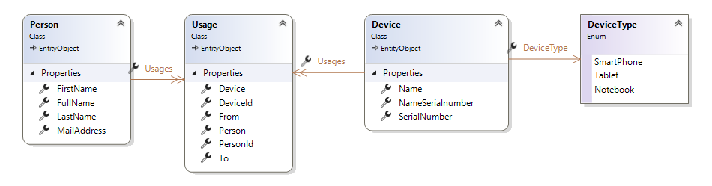

Validierung

Validierung einer Usage
Beim Anlegen einer neuen Usage ist darauf zu achten, dass diese für ein Gerät sich nicht mit anderen Buchungen überlagert. Usages werden auf Datumsbasis und nicht auf Zeitbasis verwaltet. Es darf auch nicht am Tag der Rückgabe eine neue Usage beginnen.
Natürlich darf das Bis-Datum nicht vor dem Von-Datum liegen.
Die Person und das Device für das Usage müssen bereits vorhanden sein.
Usages können natürlich nur für die Zukunft gebucht werden (Use Case) und das Rückgabedatum muss hinter dem Von-Datum liegen. Das gleiche gilt auch bei der Änderung von Usages. Beim Datenimport gilt diese Einschränkung natürlich nicht.
Überprüfen Sie die Korrrektheit Ihres Codes an Hand der demonstrierten Beispiele. Ihre Implementierung soll die gleichen Fehlermeldungen bringen.

Validierung eines Devices
Der Devicename darf nicht leer sein und muss aus mindestens zwei Buchstaben bestehen. Die Seriennummer darf ebenfalls nicht leer sein und muss aus mindestens drei Zeichen bestehen.

Validierung einer Person
Kein Feld darf leer sein. Die Mailadresse muss syntaktisch korrekt sein. Die Mailadresse darf nur einer Person vorkommen und dient als Identifikationsmerkmal.

Swagger
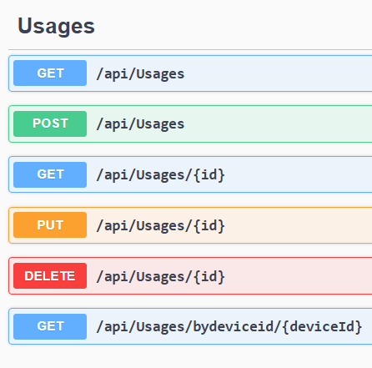
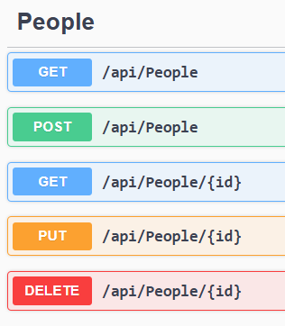
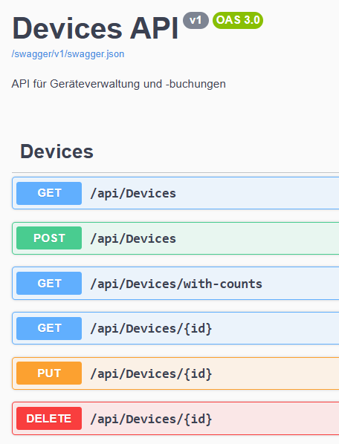
Die API bietet für alle drei Entitätstypen die CRUD-Funktionalitäten an. Der Endpoint /api/devices/with-counts gibt die Geräte mit der Anzahl von Buc hungen aus.

